**Черняева Ольга Владимировна**

Педагог-психолог

МБДОУ детский сад №51

Город Новочеркасск, Ростовская область

[Olchikm1trofanova@yandex.ru](mailto:Olchikm1trofanova@yandex.ru)

**Намазова Ольга Викторовна**

Инструктор по физической культуре

МБДОУ детский сад №51

Город Новочеркасск, Ростовская область

[Olchikm1trofanova@yandex.ru](mailto:Olchikm1trofanova@yandex.ru)

**КВЕСТ ИГРА**

**«СЕКРЕТНЫЙ СЕЙФ»**

**Сценарий Квест – игры «Секретный сейф»**

Приуроченный к 23 февраля. Для детей старшего и подготовительного дошкольного возраста

**Цель:** Создать условия для расширения и систематизирования знаний детей о службе в Армии.

**Задачи:**

- Закрепить умение узнавать и называть военную технику и виды войск.

- Способствовать формированию меткости у детей, ловкости, а также совершенствовать координацию движений.

- Продолжать формировать умение детей ориентироваться по карте, ориентироваться в пространстве.

- Развивать память, внимание, логическое мышление.

- Воспитывать патриотические чувства, способствовать гармонизации детских отношений, развитие чувства взаимопомощи.

**План мероприятия**

1. Вступление. Открытие квеста *(знакомство с правилами, изучение маршрута)*.

Команды в ходе игры находят части ключа.

2.Работа на маршруте: прохождение пути в сопровождении ведущего.

3. После прохождения всех этапов участники игры с ведущем подводят итоги.

*Правила игры.*

1. Участникам игры предстоит доказать, что они знают, о празднике, военной технике и профессии военного.

2. Участникам игры следует находить и внимательно слушать задания, не перебивая ведущего.

3. Команда должна выполнить все задания.

4. Подведение итогов и награждение участников сладкими призами.

**Ход мероприятия**

Под песню *«Бравые солдаты»* дети маршевым шагом колонной по одному входят в музыкальный зал.

**Ведущий**: Ребята, какой мы сегодня отмечаем праздник?

**Дети**: Ответ детей.

**Ведущий**: Правильно – это праздник Российской армии и отмечает его весь наш народ – День защитника Отечества.

**Ведущий**: Ребята, нам прислали сообщение, давайте его прочитаем: «*Дорогие ребята! Вам пишет начальник штаба секретных заданий, я приглашаю вас, показать свою смекалку, ловкость, умение, смелость и взаимовыручку. Вам необходимо найти ключ от сейфа и узнать, что в нем лежит. Для этого вам надо отгадать загадки и получить карту, по которой можно добраться до сейфа.*

*Каждая команда говорит свое название и девиз.*

*1 команда Моряки*

*2 команда Пограничники*

**Ведущий :** Для того чтобы получить карты вам нужно отгадать все загадки.

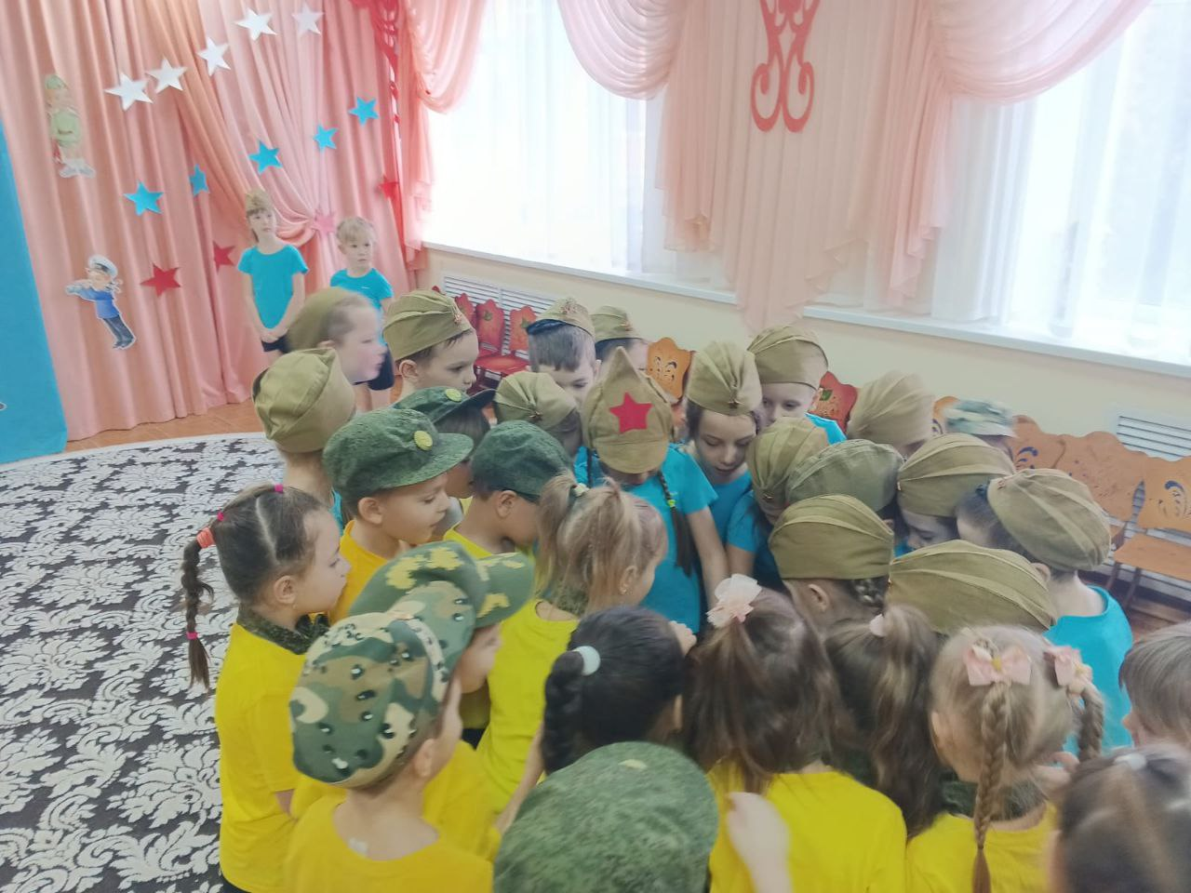

***Загадки.***

|  |  |
| --- | --- |
| Я служу сейчас на флоте,  Слух хороший у меня.  Есть такой же и в пехоте —  Дружим с рацией не зря!  *(Радист)* | Ночью, в полдень, на рассвете  Службу на границе он несет,  На тропе, на берегу,  Преграждая путь врагу.  *(Пограничник)* |
| Он поднимает в небеса  Свою стальную птицу.  Он видит горы и леса,  Воздушные границы.  Зачем летит он в вышину?  Чтоб защитить свою страну!  *(Военный летчик)* | Заменит робота - машину —  Сам обезвредит бомбу, мину.  Совсем не должен ошибаться,  Чтобы в живых потом остаться.  *(Сапер)* |
| Родина дала приказ,  И он сразу на Кавказ!  Прыгнул ночью с парашютом —  Дорога, порой минута!  *(Десантник)* | Я на *«тракторе»* служу,  Только так, я вам скажу:  «Ведь прежде чем пахать мне пашню,  Я разверну сначала башню».  *(Танкист)* |

Получают карты

**Ведущий:** Главная цель, добраться до границы и перейти ее, но по пути нужно будет выполнить несколько секретных заданий.

Рассмотреть карту.

Дети смотрят, где находится на карте 1 задание, затем ищут в саду это место. *(Спортзал)*

**1 задание. *«Интерактивный пол»***

Когда дети выполнят задания, они получают часть ключа

И пререходят в среднюю группу(1 команда)

**2 задание. Игра «Морской узел».**

*Солдаты защищают Родину не только на суше, но и в море. Морякам на корабле часто приходится вязать морские узлы. Вот и вам предстоит связать узел, а затем развязать его.*

Дети все встают в круг и запутываются, не отпуская рук, а ведущий с детьми должен распутать морской узел. Распутав его получают часть ключа

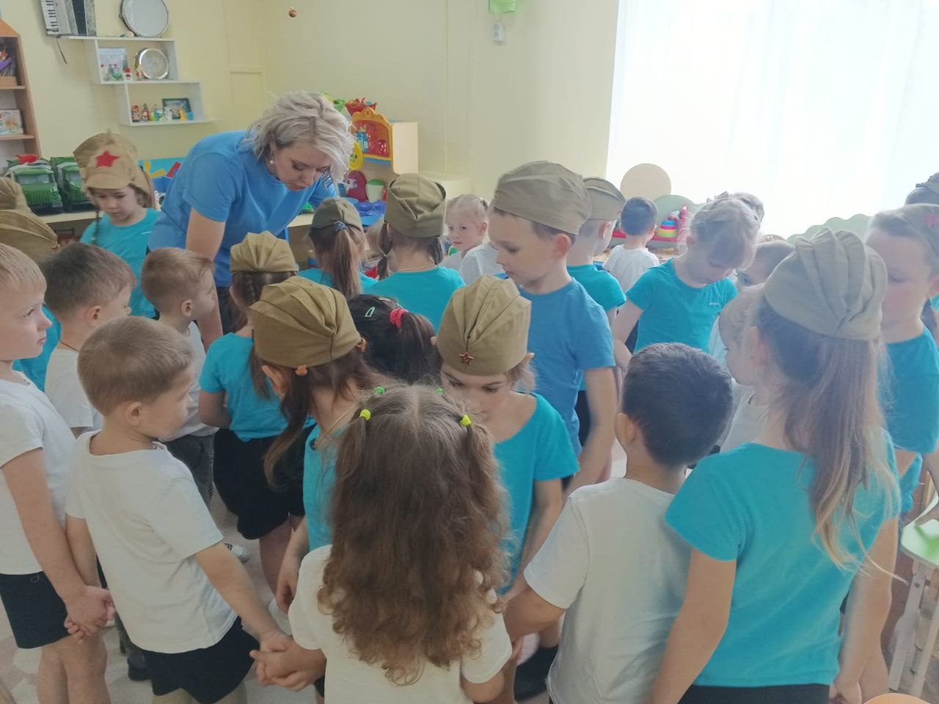

Далее 1я команда идет в логопедический кабинет

**3 задание. Собери вертолет**

После выполнения задания дети получают часть ключа.

**1 команда Моряки возвращаются в музыкальный зал.**

**2 команда «Пограничники»**

**1 задание. *«Интерактивный пол»***

Когда дети выполнят задания, они получают часть ключа

**2 задание. *«*Военная медсестра*»*.**

*Во время боевых действий солдаты могут получить ранение и тогда им на помощь приходят врачи и медсестры. Сейчас девочки попробуют перевязать руку раненого солдата.*

Девочки берут бинты и перевязывают руку мальчикам (взрослые помогают)

**3 задание. Игра «Морской узел».**

*Солдаты защищают Родину не только на суше, но и в море. Морякам на корабле часто приходится вязать морские узлы. Вот и вам предстоит связать узел, а затем развязать его.*

Дети все встают в круг(Малыши) и запутываются, не отпуская рук, а ведущий с игроками должен распутать морской узел. Распутав его получают часть картинки

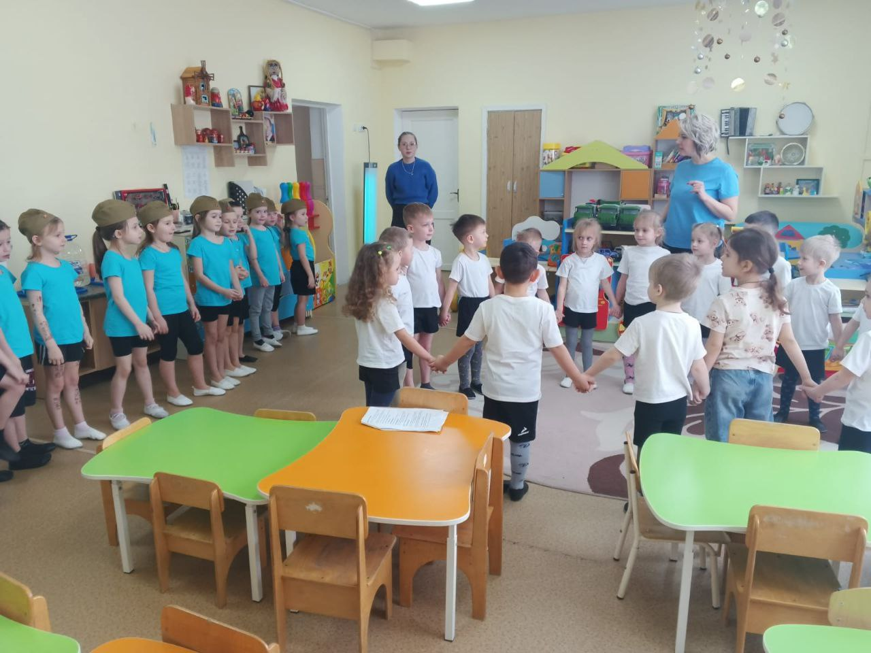

**Далее 2я команда идет в музыкальный зал**

В муз. зале 2 команды собирают все найденные части картинок и получают общую картинку КЛЮЧ

Ведущий: Ребята вы молодцы, нашли ключ от нашего сейфа.

